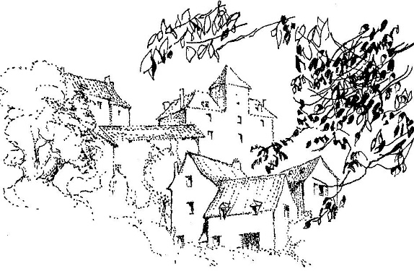

C.A.P.MILHAC

Association loi 1901 créée en 2011, reconnue d’intérêt général et animée par une équipe de bénévoles.
Notre objectif est de se mobiliser pour la conservation et la valorisation du patrimoine bâti, paysager de la commune et le développement culturel en zone rurale, notamment le patrimoine musical et choral polyphonique, à travers des manifestations festives comme des représentations théâtrales, des concerts, des récitals et festivals.

Vous pouvez adhérer à ce projet patrimonial important pour notre village en venant rejoindre notre association.

Contact Présidence : association.cap.milhac46@orange.fr

Contact Trésorière : christiane.wattel@orange.fr

Cotisation 2017 : 15 euros

À envoyer ou à déposer avec votre paiement à l’ordre de C.A.P. Milhac
Auprès des membres du Bureau ou à la mairie
ACTIVITES 2017
Ce premier semestre 2017, la salle des fêtes est en travaux donc ne permet pas de représentations théâtrales ou musicales. Nous commencerons les animations en juillet.

7 juillet : 8ème Repas des voisins et Amis

8 juillet : Concert de guitare : Duo Guarania, ‘Sur les routes d’Amérique du Sud’ Argentine, Brésil, Venezuela…

22 juillet : Concert Violoncelle et Tuba : Duo Tubacello

25 juillet : Ouverture du Festival de Milhac « 3ème Polyphonies en Bouriane » 1er concert : Ava Corsica : Polyphonies Corses

28 juillet : 2ème concert : Enco de Botte : Polyphonies Méditerranéennes

29 juillet : Clôture du Festival : Los Hardidets : Polyphonies Béarnaises, Pyrénéennes

30 juillet : 6ème Vie de Greniers

17 août
Journée partagée avec l’Association Horticole Quercy Périgord
Le matin visite du village d’Eymet, déjeuner restaurant, après-midi visite du Jardin du Pouthet

22 août : Quintette de cuivres « Aéris »

31 août : Simply Free, Trio chants, gospel, négro spirituals, Folk…

Si vous le désirez, nous pouvons vous informer par courriel, des dates retenues pour les manifestations, pour cela, merci de nous indiquer votre adresse mail ci-dessous
Nom : -----------------------------
Prénom : --------------------------
Email : ----------------------------
Téléphone : ---------------------

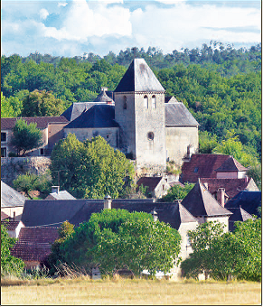
PROGRAMME 2017
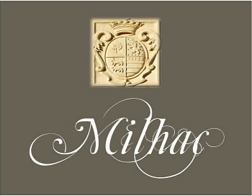

Concerts en l’Église Notre Dame de Milhac

